ĐẠI HỌC QUỐC GIA HÀ NỘI CỘNG HÒA XÃ HỘI CHỦ NGHĨA VIỆT NAM

**TRƯỜNG ĐẠI HỌC CÔNG NGHỆ** Độc lập - Tự do - Hạnh phúc

🙥🕮🙧 ====================

# BÁO CÁO BÀI TẬP LỚP MÔN LẬP TRÌNH NÂNG CAO

Mã số Sinh viên: 20020520 Họ và Tên: Nguyễn Thành Đạt

Lớp Môn học: INT 2215 - 5

1. Thông tin về game: link (github, google doc, youtube), game tham khảo (link, miêu tả)

* Game: HangManGame – link Github: <https://github.com/datnt181002/LTNC-HangManGame/>
* Game tham khảo: Game HangMan cung cấp trong chương trình học – link github: <https://github.com/csuet/AdvProg_AY2425/tree/master/AdvProg_L3-HangMan>
* Miêu tả ngắn gọn về trò chơi: đây là game mà người chơi cố gắng đoán một từ ẩn bằng cách đề xuất từng chữ cái. Mỗi lần đoán sai, một phần của hình người bị “treo cổ” sẽ được vẽ ra, người chơi sẽ thắng khi đoán đúng toàn bộ từ và thua khi đoán sai quá số lần (hình người treo cổ được vẽ hoàn chỉnh). Game giúp người chơi rèn luyện từ vựng, phản xạ và khả năng suy đoán.

1. Các tính năng cải tiến trong game

* Các tính năng cải tiến so với game gốc tham khảo:
  + Thay đổi giao diện mặc định thành nền trắng, chữ đen
  + Thêm tính năng chọn topic từ vựng khi bắt đầu ván chơi
  + Thêm tính năng thống kê số ván chơi, số ván thắng, ván thua
  + Thêm tính năng lựa chọn tiếp tục phiên chơi cũ hoặc tạo phiên chơi mới (Dựa trên việc bổ sung hoặc tạo mới thống kê điểm)
  + Lặp lại game khi người chơi đã hoàn thành ván chơi

1. Cấu trúc của project game: Tổ chức lớp, Miêu tả luồng, …

* Project Game này được chia thành các file:
  + main.cpp: Logic chính của game, bao gồm Vòng lặp menu + lựa chọn chủ đề từ, Vòng chơi đoán từ, Cập nhật và hiển thị điểm, Gọi các hàm tiện ích từ util và hiển thị từ draw.
  + util.h/util.cpp: Các hàm tiện ích, bao gồm các hàm chức năng: Sinh số ngẫu nhiên, Đọc từ từ file WordList, Xử lý ký tự đoán , Hiển thị màn hình (xóa console, đổi màu), Đọc-ghi-lưu điểm
  + draw.h/draw.cpp: Chứa các hàm để vẽ ra hình đồ hoạ và tạo hoạt ảnh: Vẽ hình người bị "treo" qua từng giai đoạn (getDrawing), Hoạt hình thua (getNextHangman) và thắng (getNextStandingman).
  + Các file dữ liệu: file /score.txt chứa thống kê điểm số và số ván chơi, các file /WordList/*.txt chứa danh sách từ vựng cho từng chủ đề.
* Lưu đồ thuật toán của game:

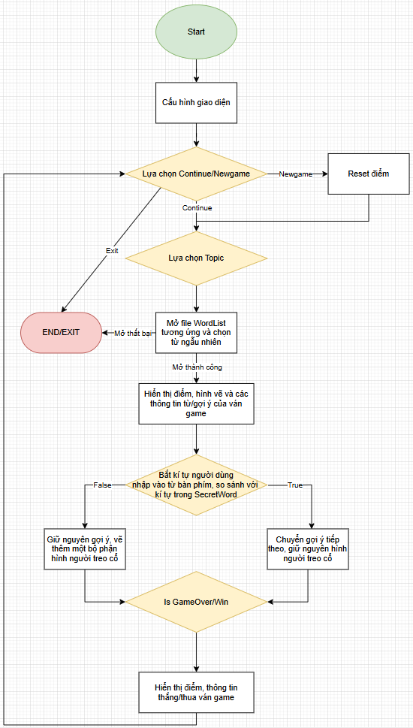

1. Nguồn tham khảo và lấy dữ liệu:

* Youtube - <https://www.youtube.com/@tranthiminhchau9465> - Bài 03 Hangman - Phần 1 - 2
* Mã nguồn gốc: <https://github.com/csuet/AdvProg_AY2425/tree/master/AdvProg_L3-HangMan>
* Hướng dẫn các cơ chế/thư viện: ChatGPT
* Code::Block Auto format: <https://stackoverflow.com/questions/26278082/is-there-any-shortcut-for-codeblocks-to-format-the-code>

1. Các thông tin khác: